Liceo N º 1 Javiera Carrera

Dpto.: Biología

Prof. Coordinadora: Marta Ruiz C.

Profesora encargada: Marta Ruiz C. y Daniela Pizarro

**Actividad Calificada 3° medio Ciencias para la ciudadanía**

Módulo: Bienestar y Salud

Unidad: Salud humana y medicina

**Tema: Factores que inciden en la salud, Rayos UV y cáncer de piel**

|  |  |  |  |  |  |
| --- | --- | --- | --- | --- | --- |
| Nombres: | 1. | | | 2. | |
| 3. | | | 4. | |
| 5. | | | 5. | |
| Puntaje obtenido |  | Curso |  | Fecha |  |

**OA1**. Analizar, sobre la base de la investigación, factores biológicos, ambientales y sociales que influyen en la salud humana (como la nutrición, el consumo de alimentos transgénicos, la actividad física, el estrés, el consumo de alcohol y drogas, y la exposición a rayos UV, plaguicidas, patógenos y elementos contaminantes, entre otros).

**Instrucciones:**

• En equipos de **4 - 5 estudiantes** lean cuidadosamente cada enunciado y respondan.

• Se envía solo un trabajo por grupo al correo de su profesor o profesora de asignatura.

• La fecha de entrega está en el calendario por nivel que será publicado en la página oficial del liceo1 virtual

• Si el equipo no cumple con la fecha de entrega, se aplicará reglamento de evaluación (exigencia del 80%).

• Todas las respuestas deben ser redactadas con letra Arial, tamaño 11, espacio simple.

• La evaluación consta de **2 ítems**, con un total de **28** **puntos**.

• Hay preguntas con puntaje directo y otras con rúbrica

• El trabajo se responde en el mismo Word en los espacios asignados para ello.

**El archivo debe ser guardado con el curso, nombre, apellido. Ejemplo: 3º X Catalina Manriquez**

**I. Preguntas de desarrollo**

A) ¿Cuál de los dos tipos de melanina es más favorable para proteger a una persona contra el cáncer de piel? Justifica tu respuesta a partir de los aprendizajes adquiridos al respecto. **(2pts.)**

|  |
| --- |
|  |

B) El siguiente gráfico muestra los resultados de un experimento: Se tomó a un grupo de 10 individuos (*patients*) y se los expuso a luz UV intensa durante al menos 30-60 minutos uno o dos veces por semana durante 3 meses. Por otro lado, se tomó a un grupo de 64 personas (*normals*) que no recibieron ese tratamiento. Al término de los tres meses, a ambos grupos se les midió la concentración sérica de folato, un tipo de vitamina B. El análisis estadístico de los resultados arrojó entre los grupos hay diferencias. significativas.

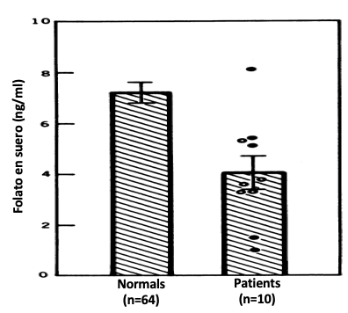

A partir de los resultados responde las siguientes preguntas.

1. Plantee una relación entre los niveles de folato y la exposición a la radiación UV. **(1 pto.)**

|  |
| --- |
|  |

2. ¿Qué color de piel es más favorable para no tener déficit en las concentraciones de folato? Justifica tu respuesta a partir de los aprendizajes adquiridos al respecto. (**2 pts.)**

**………………………………………………………………………………………………………………………………………………………………………………………………………………………………………………………………………………………………………………………………………………………………………………………………………………………………………………………**

C) Como habrás aprendido a lo largo de este trabajo, la radiación UV no es totalmente negativa. Uno de sus principales beneficios es favorecer la producción de vitamina D, la cual es fundamental para la producción y mantenimiento del tejido óseo. Frente a estos antecedentes, dos científicos, la Dra. Nina Jablonski y el Dr. George Chaplin de la Universidad de Pennsylvania EE.UU, desarrollaron una investigación en la que analizaron si la radiación UV alrededor del mundo permitía a individuos con diferentes colores de piel, sintetizar una cantidad adecuada de vitamina D. Los resultados de su estudio se representan en la siguiente imagen.

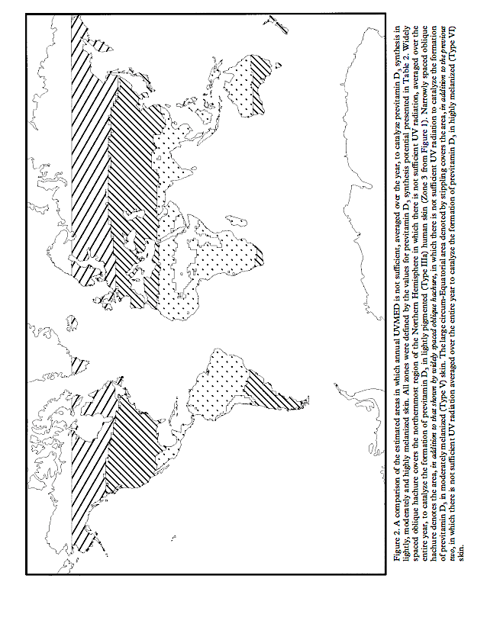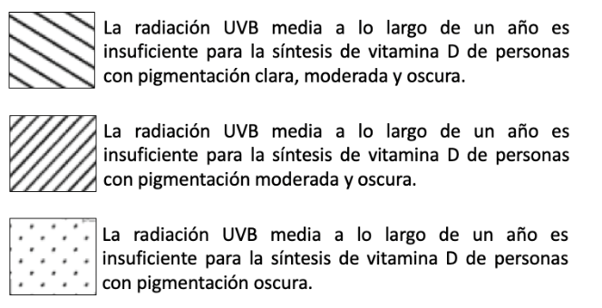

1. A partir de la información entregada por la imagen, completa el siguiente cuadro con las palabras **Sí** (el individuo puede sintetizar vitamina D) y **No** (el individuo no puede sintetizar vitamina D)

**(1 pt. por cada palabra correctamente indicada. Total 9 pts.)**

|  |  |  |  |
| --- | --- | --- | --- |
| Pigmentación de la piel | Rayas diagonales separadas | Rayas diagonales cercanas | Puntos |
| Clara |  |  |  |
| Moderada |  |  |  |
| Oscura |  |  |  |

3. Basándose en estos datos ¿qué poblaciones tienen menor probabilidad de sintetizar niveles suficientes de vitamina D? Justifique su respuesta. **(2pts.)**

|  |
| --- |
|  |

II. **Selección múltiple Seleccione la alternativa correcta destacando con amarillo.(12 ptos)**

1. Una de las funciones de la piel es la protección de estructuras frente a lesiones mecánica, esta función se relaciona con:

a. hipodermis

b. epidermis

c. melanocitos

d. células de Merkel

e. células de Langerhans

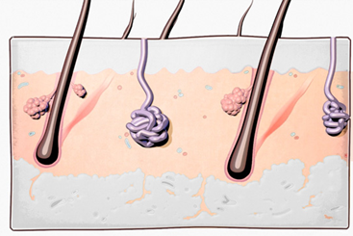

2. La imagen a su derecha corresponde a un esquema de un corte de piel, la capa de color rosado:

a. corresponde a la hipodermis

b. contribuye a la eliminación de calor

c. cumple una función aislante

d. actúa como una reserva energética

e. contiene gran cantidad de células de Merkel

3. La piel posee las siguientes funciones:

I. almacena agua y grasa

II. impide el ingreso de bacterias

III. actúa como una barrera entre el organismo y el entorno

a. solo I b. solo II c. I – II d. II – III e. I – II – III

4. Si una persona tiene poca capacidad de resolución de conflictos ¿Cuál o cuáles componentes de la salud presenta(n) algún desajuste?

I. salud física

II. salud mental

III. salud social

a. solo I b. solo II c. solo III d. I – II e. I – II - III

5. La LUV- B es peligrosa para el ser humano puede generar alteraciones en el material genético de los melanocitos dando origen al cáncer en la piel, esto significa que:

I. penetra la capa más superficial de la piel

II. afecta principalmente a la hipodermis

III. afecta principalmente a la epidermis

a.solo I b.solo II c. III d. I – II e. I – III

6. Al referirnos a la piel oscura podemos afirmar que:

I. está relacionada con la intensidad del índice de UV

II. posee una menor reflectancia

III. los individuos que la poseen habitan generalmente en zonas muy alejadas del ecuador

a. solo I b. solo II c. solo III d. I – II e. I – III

7. Si un individuo por efecto de una quemadura en el dorso de su mano ha perdido la sensibilidad táctil , significa que :

a. se dañaron los queratinocitos

b. la dermis sufrió un daño importante

c. la hipodermis quedó seriamente afectada

d. las células de Langerhans de la epidermis perdieron funcionalidad

e. solo la epidermis experimento alteraciones

8. Si comparamos a dos grupos de personas , uno de ellos viven en los polos y el otro en el ecuador, que estructura o capa de la piel debería estar más desarrollada en las personas del primer grupo:

a. las células de Merkel.

b. la epidermis

c. las glándulas sebáceas

d. la hipodermis

e. la dermis

9. ¿Qué efectos produce en una persona el uso frecuente de las cabinas de bronceado?

I. disminución de la vitamina D

II. aumento de la cantidad de feomelanina

III. aumento de la vitamina D

IV. riesgo de cáncer

a. I – II b. I – IV c. I – II – IV d. II – III e. III – IV

10. ¿Cuál de los siguientes factores que condicionan la salud tiene **mayor** repercusión en la vida adulta?

a. el sistema de asistencia sanitaria

b. el medio ambiente

c. el estilo de vida

d. la biología humana

e. todos son importantes e influyen por igual en la salud

11. Señale cuál de las siguientes aseveraciones **NO** se relaciona con la definición de salud según la OMS:

I. Abarca solo los plano físico y mental

II. Debe contemplar el plano social

III. Es un estado de completo bienestar

IV. No es solo la ausencia de enfermedad

a. solo I b. solo II c. solo III d. II – IV e. III – IV

12. ¿Cuál de las siguientes actividades de la comunidad influyen en la salud?

I. educación

II. política económica

III. obras públicas y urbanismo

a. solo I b. solo II c. solo III d. I - II e. I – II - III